安徽省铜陵市气象局2020年度政府
信息公开工作报告

本报告是根据《中华人民共和国政府信息公开条例》（以下称《条例》）要求编制。本报告包括总体情况、主动公开政府信息情况、收到和处理政府信息公开申请情况、政府信息公开行政复议、行政诉讼情况、存在的主要问题及改进情况等方面。
本报告中所列数据的统计期限自2020年1月1日起至2020年12月31日止。本报告的电子版可以在铜陵市政务公开网（http://zwgk.tl.gov.cn/）"信息公开年报"专栏下载。如对本年度报告有任何疑问，请与铜陵市气象局办公室联系（地址：铜陵市经济技术开发区翠湖六路7069号铜陵市气象局；邮编：244061；联系电话：0562-8812167）。
一、总体情况
2020年，在省气象局和市委市政府的领导下，按照政府信息公开要求，市气象局大力推进决策和执行、管理和服务、过程和结果等环节的政府信息公开，坚持主动公开和依申请公开相结合，注重与社会民生相关的各类气象信息公开，积极主动回应社会关切，提升政务公开工作质量和水平。
（一）深入推进主动公开。全年在网站公开政府信息521条。其中，规范性文件0条，行政许可50条，采购信息4条。
（二）认真做好依申请公开。全年接受政府信息公开申请0件。
（三）积极回应社会关切。因2020年我局收到依申请和社会公众关注热点0条，我们根据季节天气变化，主动发布市民可能关切的气象科普信息8条，提醒市民主动预防。
（四）信息公开平台。
1．互联网
通过“铜陵市人民政府信息公开发布平台”、“铜陵气象”新浪微博、“安徽气象政务管理信息系统”（内部OA）等发布信息。
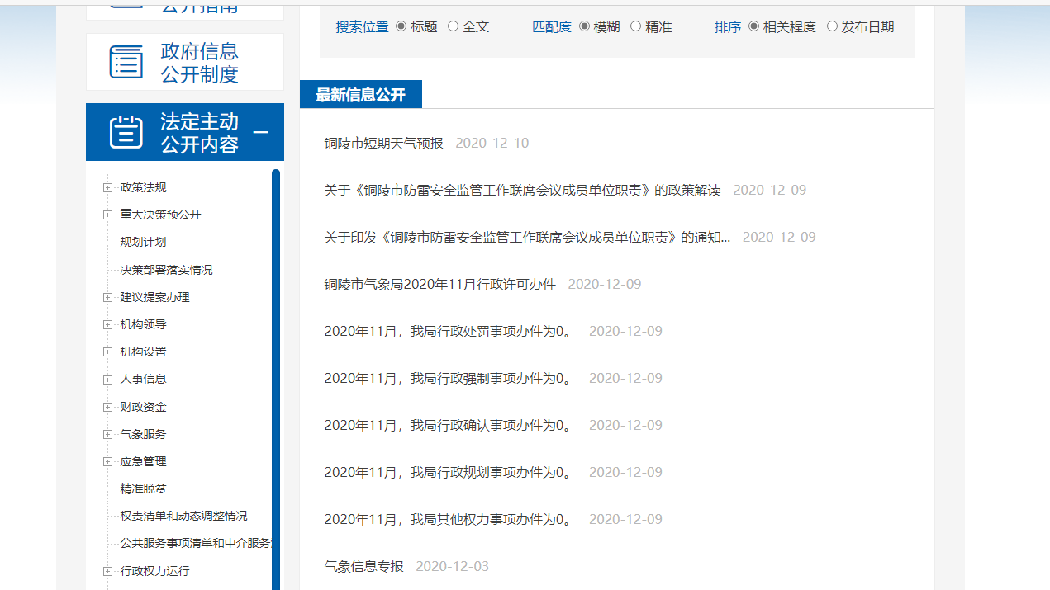
铜陵市政府信息公开网气象网址：http://zwgk.tl.gov.cn/opennessContent/?branch_id=5c17685b6032b8388bbd5d1f
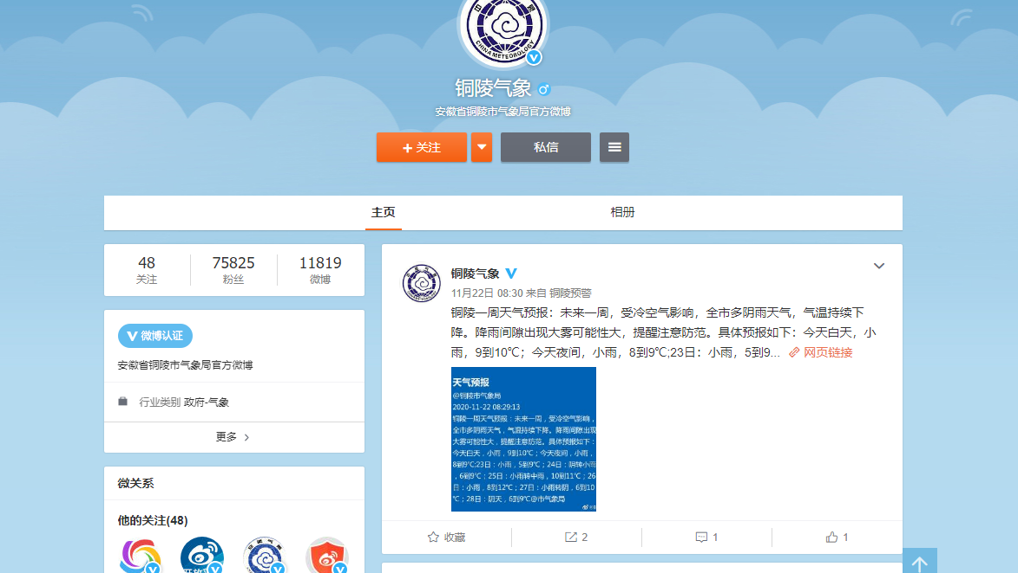
铜陵气象微博（新浪）：http://weibo.com/u/2892415003?c=spr_qdhz_bd_baidusmt_weibo_s&nick=铜陵气象&is_hot=1
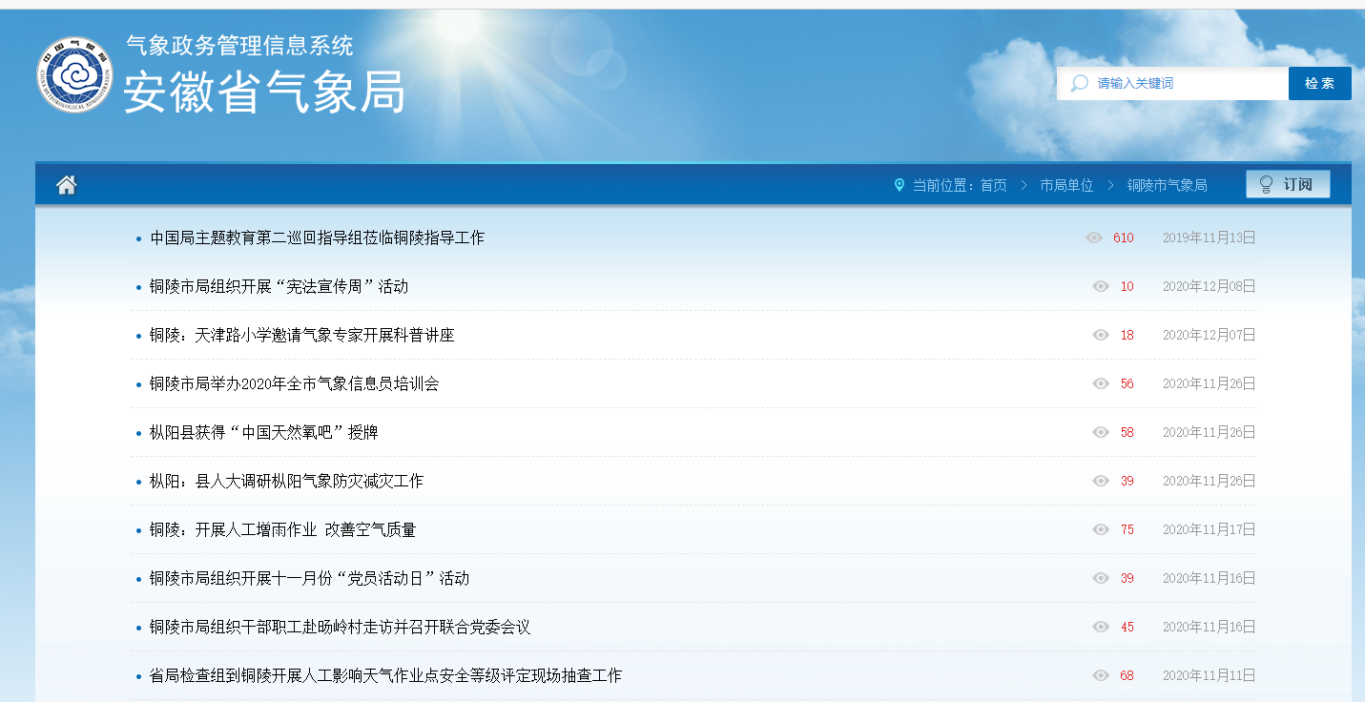
“气象政务管理信息系统”（气象系统内部OA）
2．预警广播发布
通过预警广播发布平台，发布预警信息和短信。
（五）监督保障：一是编制《铜陵市气象局2020年政务公开工作要点》和《任务分解》，细化政务公开任务分解，确保责任到位、任务到位。二是根据市政务公开办要求，改进栏目设置，提高信息公开效率。三是组织信息公开人员参加市政务公开办、省局办公室举办的业务培训，提高公开水平。四是认真开展政务公开“六提六促”专项行动。
二、主动公开政府信息情况
第二十条第（一）项
信息内容 | 本年新  制作数量 | 本年新  公开数量 |  | 对外公开总数量
规章 | 0 | 0 |  | 0
规范性文件 | 0 | 0 |  | 0
第二十条第（五）项
信息内容 | 上一年项目数量 | 本年增/减 |  | 处理决定数量
行政许可 | 7 |  | 0 | 50
其他对外管理服务事项 | 0 |  | 0 | 0
第二十条第（六）项
信息内容 | 上一年项目数量 | 本年增/减 |  | 处理决定数量
行政处罚 | 0 |  | 0 | 0
行政强制 | 0 |  | 0 | 0
第二十条第（八）项
信息内容 | 上一年项目数量 |  | 本年增/减
行政事业性收费 | 0 |  | 0
第二十条第（九）项
信息内容 | 采购项目数量 |  | 采购总金额
政府集中采购 | 0 |  | 0
三、收到和处理政府信息公开申请情况
（本列数据的勾稽关系为：第一项加第二项之和，等于第三项加第四项之和） |  |  | 申请人情况
 |  |  | 自然人 | 法人或其他组织 |  |  |  |  | 总计
 |  |  | 自然人 | 商业企业 | 科研机构 | 社会公益组织 | 法律服务机构 | 其他 | 总计
一、本年新收政府信息公开申请数量 |  |  | 0 | 0 | 0 | 0 | 0 | 0 | 0
二、上年结转政府信息公开申请数量 |  |  | 0 | 0 | 0 | 0 | 0 | 0 | 0
三、本年度办理结果 | （一）予以公开 |  | 0 | 0 | 0 | 0 | 0 | 0 | 0
三、本年度办理结果 | （二）部分公开（区分处理的，只计这一情形，不计其他情形） |  | 0 | 0 | 0 | 0 | 0 | 0 | 0
三、本年度办理结果 | （三）不予公开 | 1.属于国家秘密 | 0 | 0 | 0 | 0 | 0 | 0 | 0
三、本年度办理结果 | （三）不予公开 | 2.其他法律行政法规禁止公开 | 0 | 0 | 0 | 0 | 0 | 0 | 0
三、本年度办理结果 | （三）不予公开 | 3.危及“三安全一稳定” | 0 | 0 | 0 | 0 | 0 | 0 | 0
三、本年度办理结果 | （三）不予公开 | 4.保护第三方合法权益 | 0 | 0 | 0 | 0 | 0 | 0 | 0
三、本年度办理结果 | （三）不予公开 | 5.属于三类内部事务信息 | 0 | 0 | 0 | 0 | 0 | 0 | 0
三、本年度办理结果 | （三）不予公开 | 6.属于四类过程性信息 | 0 | 0 | 0 | 0 | 0 | 0 | 0
三、本年度办理结果 | （三）不予公开 | 7.属于行政执法案卷 | 0 | 0 | 0 | 0 | 0 | 0 | 0
三、本年度办理结果 | （三）不予公开 | 8.属于行政查询事项 | 0 | 0 | 0 | 0 | 0 | 0 | 0
三、本年度办理结果 | （四）无法提供 | 1.本机关不掌握相关政府信息 | 0 | 0 | 0 | 0 | 0 | 0 | 0
三、本年度办理结果 | （四）无法提供 | 2.没有现成信息需要另行制作 | 0 | 0 | 0 | 0 | 0 | 0 | 0
三、本年度办理结果 | （四）无法提供 | 3.补正后申请内容仍不明确 | 0 | 0 | 0 | 0 | 0 | 0 | 0
三、本年度办理结果 | （五）不予处理 | 1.信访举报投诉类申请 | 0 | 0 | 0 | 0 | 0 | 0 | 0
三、本年度办理结果 | （五）不予处理 | 2.重复申请 | 0 | 0 | 0 | 0 | 0 | 0 | 0
三、本年度办理结果 | （五）不予处理 | 3.要求提供公开出版物 | 0 | 0 | 0 | 0 | 0 | 0 | 0
三、本年度办理结果 | （五）不予处理 | 4.无正当理由大量反复申请 | 0 | 0 | 0 | 0 | 0 | 0 | 0
三、本年度办理结果 | （五）不予处理 | 5.要求行政机关确认或重新出具已获取信息 | 0 | 0 | 0 | 0 | 0 | 0 | 0
三、本年度办理结果 | （六）其他处理 |  | 0 | 0 | 0 | 0 | 0 | 0 | 0
三、本年度办理结果 | （七）总计 |  | 0 | 0 | 0 | 0 | 0 | 0 | 0
四、结转下年度继续办理 |  |  | 0 | 0 | 0 | 0 | 0 | 0 | 0
四、政府信息公开行政复议、行政诉讼情况
行政复议 |  |  |  |  | 行政诉讼
结果维持 | 结果纠正 | 其他结果 | 尚未审结 | 总计 | 未经复议直接起诉 |  |  |  |  | 复议后起诉
 |  |  |  |  | 结果维持 | 结果纠正 | 其他结果 | 尚未审结 | 总计 | 结果维持 | 结果纠正 | 其他结果 | 尚未审结 | 总计
0 | 0 | 0 | 0 | 0 | 0 | 0 | 0 | 0 | 0 | 0 | 0 | 0 | 0 | 0
五、存在的主要问题及改进情况
2020年，铜陵市气象局信息公开工作大家的需求还有差距，在重大决策公开、政策解读、规范性文件、年度报告制作等方面加强。
2021年，我局将按照市政务公开办要求，加强人员培训，提高工作水平，进一步提高信息公开水平。
六、其他需要报告的事项
无

